

**QUALIDADE DE SOFTWARE**

Maria Carolina Lopes Braulino

Análise de Qualidade

Curitiba - PR

2022

# RESUMO

O Air Jordan 1 Mid “Chicago 202” é mais um modelo Mid inspirado no grande OG Chicago de 1985. Utilizando a mesma paleta de cores do ícone OG, o Chicago 2020 tem uma atualização em seu calcanhar, onde o vermelho dá espaço para o branco.

**Sumário**

1. RESUMO 2

3. INTRODUÇÃO 4

4. O PROJETO 5

4.1 Detalhes do produto 5

4.2 Tabela de Análise 5

4.3 Relatório 6

4.4 Evidências 6

4.5 Onde encontrar 8

5. CONCLUSÃO 8

6. REFERÊNCIAS BIBLIOGRÁFICAS 9

# INTRODUÇÃO

Uma versão Mid do Air Jordan 1, ispirada na *colorway* mais clássica da versão High, uma mistura que não teria como dar errado. O Mid assemelha bastante a versão High lançada em 2013, o padrão de corres é bem parecido com exceção do pequeno painel no calcanhar que agora é branco. Esta versão ostenta uma base de couro branco com sobreposição de couro vermelho emparelhado com preto cobrindo a gola do tornozelo e logotipo Swoosh.

Este projeto tem como objetivo analisar aspectos qualitativos do produto e trazer uma melhor analise para que possam entender com um todo o produto descrito.

# O PROJETO

Temos como objetivo avaliar todas as dimensões do produto, como durabilidade, material, performance, acessibilidade, etc.

O clássico OG Chicago de 85’ é um dos tênis mais requisitados para um adorador e colecionador, os nomeados *sneakerheads vindo* com uma cultura muito forte nos tempos de hoje. Portanto, esta versão Mid é uma porta de entrada para aqueles que adoram a versão OG, mas não possui condições para adquiri-lo, pois hoje a versão do mesmo está custando de US$ 34.000.000 a US$48.600.00. Já o nosso queridinho de 2020 está custando cerca de R$ 2.000.00.

## Detalhes do produto

|  |  |
| --- | --- |
| **Nome do produto:** | **Air Jordan 1 Mid "Chicago 2020"** |
| **Fabricante:** | **Nike - Jordan** |
| **Tempo de uso:** | 2 meses |

## Tabela de Análise

|  |  |  |
| --- | --- | --- |
| **Característica** | **Sua percepção** | **Referência da evidência [caso tenha]** |
| **Matéria prima:** | Base em couro branco e espumas no cano |  |
| **Performance:** | É um tênis de muita qualidade, ótimo pra quem gosta de usar ele em quadra. Porém não é nada confortável. |  |
| **Design:** | Cores lindas, como já citado utilizando as clássicas do Chicago Bull. Altura é meio cano, fica na metade do calcanhar. |  |

## Relatório

Utilizando a tabela acima, faça um relatório com suas palavras descrevendo:

* Air Jordan 1 Mid Chicago 2020
* Não utilizo com frequência, mas entre 2 a 3x ao mês;
* É um ótimo tênis, cores e design lindo;
* Como todo AJ1 não é confortável, depois de algumas horas seu pé fica extremamente cansado e dolorido;
* Preço um pouco salgado (2.000,00 atualmente)
* Porta de entrada para o clássico OG.

## Evidências

Através das imagens abaixo podemos ver a qualidade do material (couro).

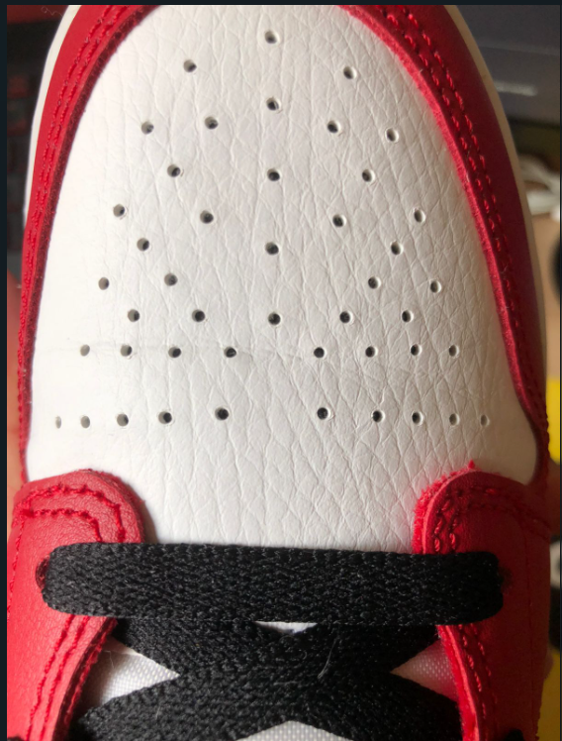  
Imagem 1: Cabedal

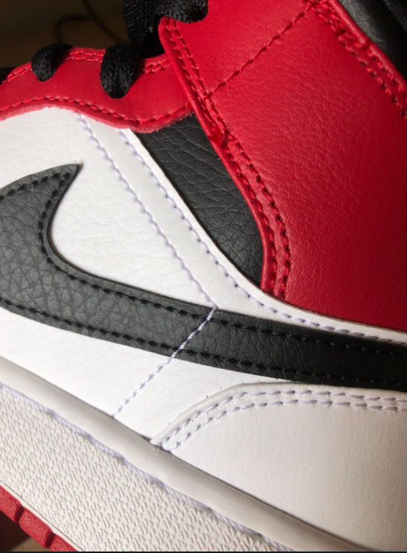  
Imagem 2: Swoosh

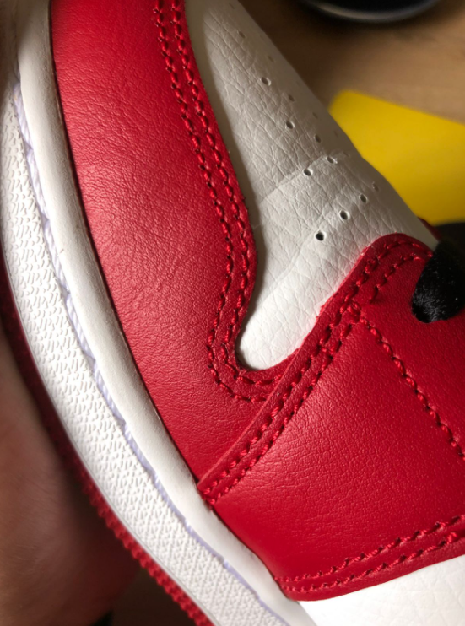

Imagem 3: Lateral – Cabedal

## Onde encontrar

Atualmente este modelo pode ser encontrado em uma loja online (<https://droper.app/d/215/Air_Jordan_1_Mid_Chicago_White_Heel>). Onde só fazem a venda de produtos originais.

# CONCLUSÃO

Como amante e participante da cultura *sneakerhead* é gratificante poder analisar um dos meus tênis favoritos adquiridos recentemente.

Sempre que pesquiso mais, seja sobre qualquer modelo que eu possuo ou quero acrescentar na minha coleção, fico ainda mais entusiasta sobre a marca Nike/Jordan e a cultura do sneaker. E passar este conhecimento é gratificante.

# REFERÊNCIAS BIBLIOGRÁFICAS

NIKE AIR JORDAN 1 MID "CHICAGO 2020"(GS). We get, 2020. Disponível em: https://www.shopweget.com/jordan/nike-air-jordan-1-mid-chicago-2020-gs. Acesso em: 13 jan. 2022.

AIR Jordan 1 Mid Chicago White Heel. Droper, 2020. Disponível em: https://droper.app/d/215/Air_Jordan_1_Mid_Chicago_White_Heel. Acesso em: 13 jan. 2022.

THE VICT. Youtube, 2020. Disponível em: https://www.youtube.com/c/TheVict/search. Acesso em: 13 jan. 2022.

NIKE AIR JORDAN 1 MID "CHICAGO 2020". Thegamecollective, 2020. Disponível em: https://thegamecollective.com.br/products/nike-air-jordan-1-mid-chicago-2020. Acesso em: 13 jan. 2022.